Тема проекта: «Волшебница осень»
Участники проекта: воспитатель, музыкальный руководитель, дети, родители.
Срок: 12.09 – 30.09.2022
Тип проекта: познавательно-информационный, творческий.
Проблема: чтобы любить природу, её надо знать, а чтобы знать, необходимо изучать и наблюдать за изменениями в природе. Если ребёнок научится наблюдать за природой, то он научится ценить окружающий его мир.
Цель проекта: Расширить и систематизировать представления детей об осени, как о времени года, её признаках и явлениях.
Задачи проекта:
- Формирование у детей умений и навыков наблюдений за природными явлениями и объектами.
- Учить видеть красоту, изменчивость и неповторимость окружающего мира.
- Систематизировать знания детей по теме «Осень».
- Формировать лексико-грамматические категории.
- Формировать основы экологической культуры и безопасного поведения.
- Уточнять, обогащать и активизировать словарный запас.
- Развивать связную речь.
- Развивать восприятие, художественно-творческие способности, эстетические чувства.
- Воспитывать нравственные и духовные качества ребёнка во время его общения с природой.
I этап – Подготовительный
• составление плана совместной работы с детьми, родителями;
• разработка конспектов ОД;
• подбор материала и оборудования для ОД, бесед, игр с детьми;
• подбор художественного материала;
• беседа с родителями о необходимом участии их в проекте, о серьёзном отношении к воспитательно-образовательному процессу в ДОУ;
• Изучение методической литературы.
II этап - Основной – проектная деятельность по решению проблемы.
Работа по образовательным областям:
День недели | Социально-коммуникативное развитие | Познавательное развитие | Речевое развитие | Художественно-эстетическое развитие | Физическое развитие
Понедельник | Сюжетно-ролевая игра «Осенняя ярмарка» | Беседа «Что нам осень принесла? »  Дидактическая игра «Съедобные и ядовитые грибы» | Пословицы, поговорки, загадки об осени. | Картинки по теме «Осень» | Пальчиковая гимнастика «Осенний букет»  Физкультминутки «Мы – осенние листочки», «Мы пойдем в огород», «В землю зернышко попало», «Ветерок»; «Капуста»
Вторник | Театрализованная игра «Загадки без слов» | Беседа «Труд людей осенью»  Дидактическая игра «Что растет на грядке?» | И. Соколов - Микитов «Листопадничек» | Прослушивание музыкальных произведений П. Чайковский «Времена года» | Пальчиковая гимнастика «Осенний букет»  Физкультминутки «Мы – осенние листочки», «Мы пойдем в огород», «В землю зернышко попало», «Ветерок»; «Капуста»
Среда | Сюжетно – ролевые игры «Семья – осенние хлопоты» | Беседа «Золотая волшебница осень»  Дидактическая игра «Две корзины» | Заучивание стихотворения А.С.Пушкина  «Осенняя пора…» | Рисование «Ветка рябины» | Пальчиковая гимнастика «Осенний букет»  Физкультминутки «Мы – осенние листочки», «Мы пойдем в огород», «В землю зернышко попало», «Ветерок»; «Капуста»
Четверг | Сюжетно-ролевая игра «Уборка урожая» | Беседа «Осень»  Дидактическая игра «Овощи-фрукты» | Ю. Тувим "Овощи". | НОД. Лепка  «Корзина с грибами» | Пальчиковая гимнастика «Осенний букет»  Физкультминутки «Мы – осенние листочки», «Мы пойдем в огород», «В землю зернышко попало», «Ветерок»; «Капуста»
Пятница | Сюжетно-ролевая игра «Овощной магазин» | Беседа «Краски Осени»  НОД. Конструктивно - модельная деятельность. Ручной труд.  «Осенний лист» в технике «оригами» | Н. Егорова «Листопад». | Аппликация из осенних листьев. | Пальчиковая гимнастика «Осенний букет»  Физкультминутки «Мы – осенние листочки», «Мы пойдем в огород», «В землю зернышко попало», «Ветерок»; «Капуста»
Понедельник | Сюжетно-ролевая игра «Магазин цветов» | Беседа «Путешествие в осенний лес»  Дидактическая игра «Съедобное-несъедобное» | Составление описательных рассказов об овощах и фруктах. | НОД. Рисование «Золотая осень» | Пальчиковая гимнастика «Осенний букет»  Физкультминутки «Мы – осенние листочки», «Мы пойдем в огород», «В землю зернышко попало», «Ветерок»; «Капуста»
Вторник | Сюжетно-ролевая игра «На прогулке в осеннем лесу» | Беседа «Об осени»  Дидактическая игра «Осенние приметы» | Сборник загадок по теме «Осень» с картинками. | Продуктивная деятельность «Деревья» (из картона и цветной бумаги) | Пальчиковая гимнастика «Осенний букет»  Физкультминутки «Мы – осенние листочки», «Мы пойдем в огород», «В землю зернышко попало», «Ветерок»; «Капуста»
Среда | Сюжетно-ролевая игра «Осенние репетиции» | Беседа «Деревья и кустарники нашего двора осенью»  Дидактическая игра «Найди пару» | Творческое рассказывание по темам «Мы гуляли на участке», «Что я видел в парке?» | НОД. Рисование «Придумай, чем может стать красивый осенний листок» | Пальчиковая гимнастика «Осенний букет»  Физкультминутки «Мы – осенние листочки», «Мы пойдем в огород», «В землю зернышко попало», «Ветерок»; «Капуста»
Четверг | Труд на огороде «Уборка урожая» | Беседа «Во саду ли в огороде»  Дидактическая игра «С какого дерева лист» | Пересказ произведения В. Чаплиной «Лес осенью» | НОД. Аппликация «Осенний ковер». | Пальчиковая гимнастика «Осенний букет»  Физкультминутки «Мы – осенние листочки», «Мы пойдем в огород», «В землю зернышко попало», «Ветерок»; «Капуста»
Пятница | Труд на участке «Сбор семян цветов» | Беседа «Грибы»  НОД. Конструктивно - модельная деятельность. Ручной труд. «Осенний лес». | Заучивание Е. Трутнева «Осень». | Прослушивание музыкальных произведений А. Вивальди «Времена года» | Пальчиковая гимнастика «Осенний букет»  Физкультминутки «Мы – осенние листочки», «Мы пойдем в огород», «В землю зернышко попало», «Ветерок»; «Капуста»
Понедельник | Труд на участке: выкапывание цветов из клумбы, пересаживание в кашпо. | Беседа «Описание осенней березы»  Дидактическая игра «Наряды матушки-земли» | Дидактическая игра по ознакомлению с окружающим «Вершки – корешки». | Рисование «Осенняя прогулка» | Пальчиковая гимнастика «Осенний букет»  Физкультминутки «Мы – осенние листочки», «Мы пойдем в огород», «В землю зернышко попало», «Ветерок»; «Капуста»
Вторник | Сюжетно-ролевая игра «Осенняя ярмарка» | Беседа «Беседа о хлебе».  Дидактическая игра «Что лишнее?» | Заучивание стихотворения А. Фета «Ласточки пропали…» | Продуктивная деятельность(ручной труд) Фигурки человечков. | Пальчиковая гимнастика «Осенний букет»  Физкультминутки «Мы – осенние листочки», «Мы пойдем в огород», «В землю зернышко попало», «Ветерок»; «Капуста»
Среда | Сюжетно-ролевая игра «Овощной магазин» | Беседа «Осенние хлопоты человека осенью»  Дидактическая игра «Чудесный мешочек» | Заучивание стихотворений М. Геллер «Осень». | Рисование  «По замыслу»  Цели: учить детей задумывать содержание своего рисунка. Закреплять приемы рисования. Развивать воображение, творчество. | Пальчиковая гимнастика «Осенний букет»  Физкультминутки «Мы – осенние листочки», «Мы пойдем в огород», «В землю зернышко попало», «Ветерок»; «Капуста»
Четверг | Сюжетно-ролевая игра «Уборка урожая» | Беседа «Почему не нужно срезать и ломать ветки?»  Дидактическая игра «Профессии» | Пересказ произведения Н. Павловой «Опенки» | Прослушивание музыкальных произведений С. Прокофьев «Фея Осени». | Пальчиковая гимнастика «Осенний букет»  Физкультминутки «Мы – осенние листочки», «Мы пойдем в огород», «В землю зернышко попало», «Ветерок»; «Капуста»
Пятница | Сюжетно – ролевые игры «Семья – осенние хлопоты» | Беседа «До свидания, осень!»  Конструктивно - модельная деятельность. Ручной труд.  «Осенний вернисаж» | А. К. Толстой «Осень, обсыпается весь наш бедный сад…» | Рисование на прогулке. Картина на песке «Ваза с литьями» | Пальчиковая гимнастика «Осенний букет»  Физкультминутки «Мы – осенние листочки», «Мы пойдем в огород», «В землю зернышко попало», «Ветерок»; «Капуста»

Взаимодействие с родителями: совместное изготовление родителей и детей поделок на тему «Дары осени».
Предполагаемый результат:
- Расширение представлений об осени, как времени года (сезонных изменениях в природе, признаках осени, ее дарах, подготовке к холодам животных и растительности).
- Развитие исследовательской деятельности дошкольников в ходе совместной практической деятельности с воспитателем.
- Развитие у детей активной, самостоятельной, творческой личности.
- Отражение знаний, накопленных в процессе реализации проекта, в различных видах деятельности (изобразительной, театрализованной, умственной, игровой).
- Воспитание чувства любви к родной земле и желание бережно относиться к дарам природы.
- Формирование активности и заинтересованности в образовательном процессе детей у родителей.
III этап - Заключительный
Заключение: по проведенному проекту, можно сказать, что дети поднялись еще выше по знаниям в данной теме. Узнали много нового и закрепили имеющиеся знания. Во время проекта стала хорошо видно, как дети проявляют себя в разных видах деятельности, интересует их это или нет.
Продукт проектной деятельности: выставка работ «Дары осени», праздник «Осенний сундучок».

Фотогалерея
«Сбор урожая»
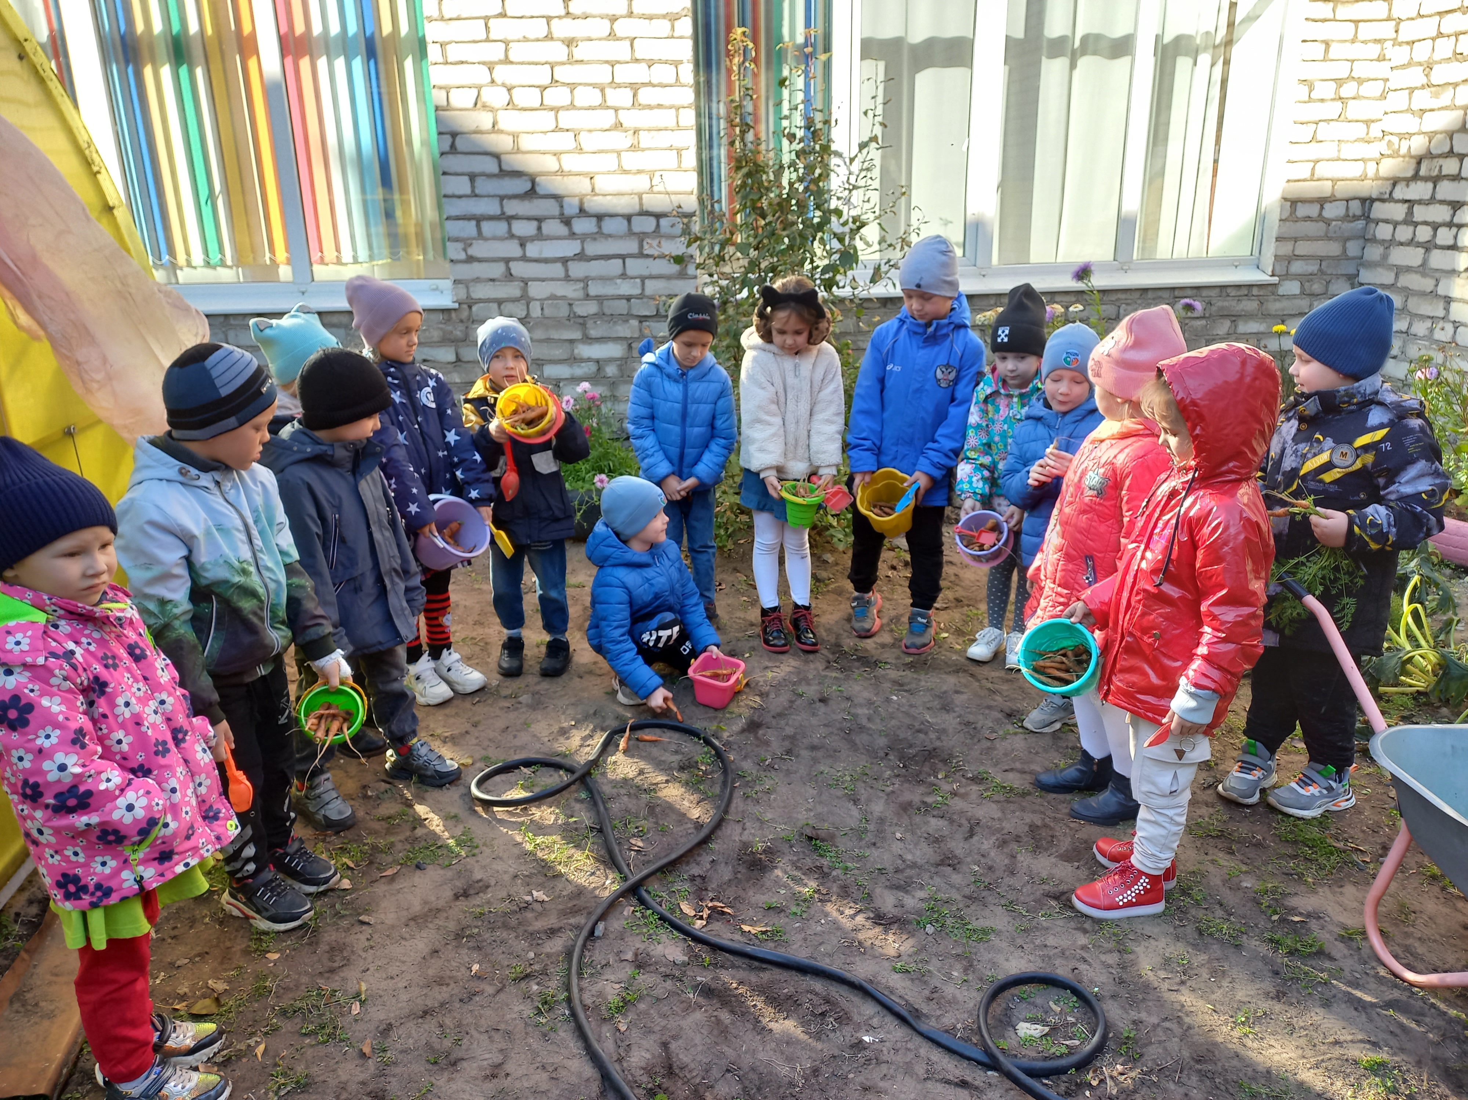
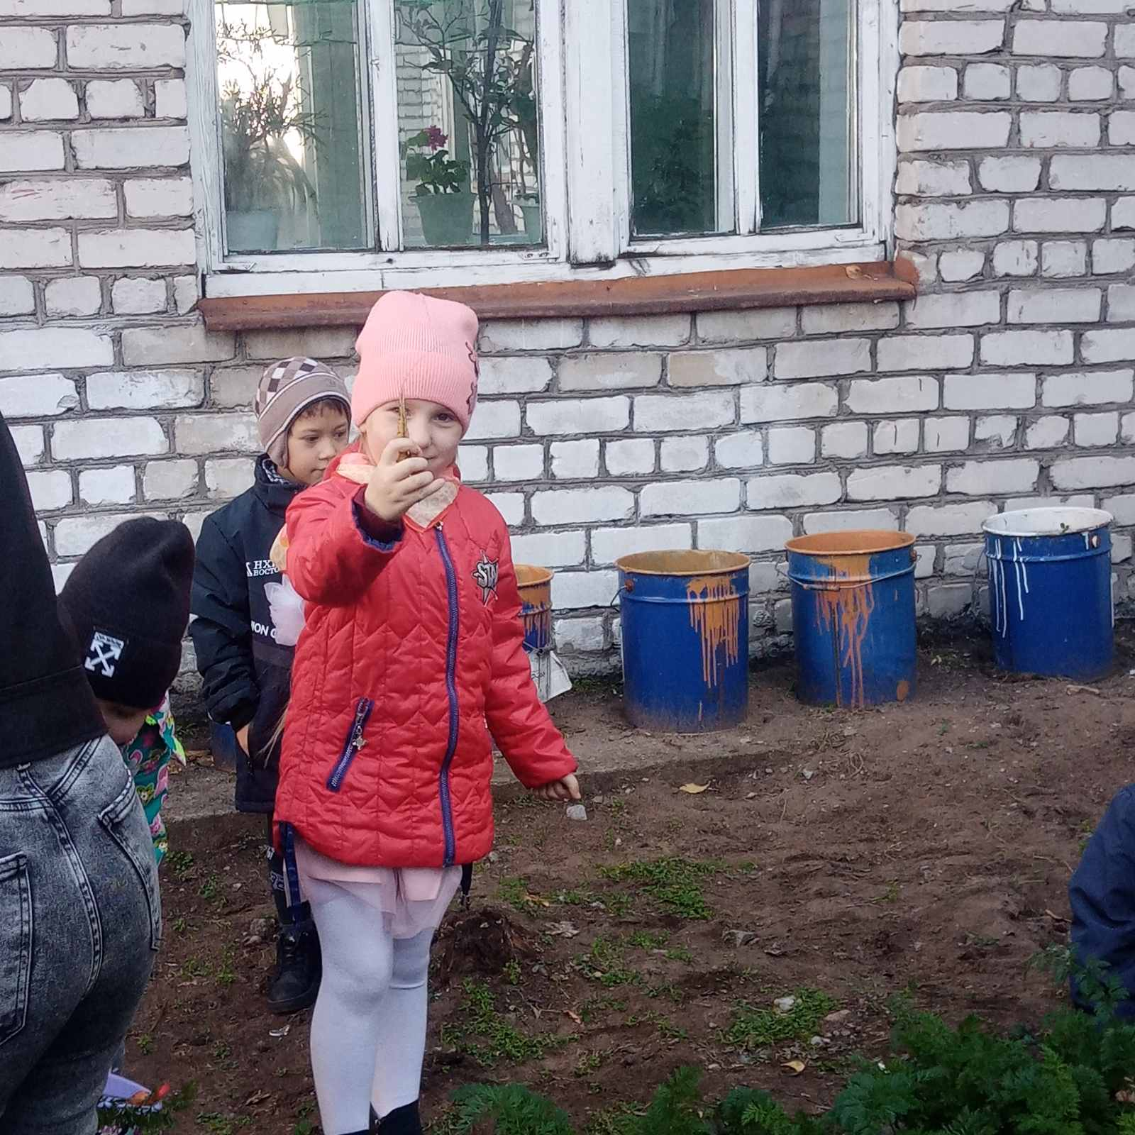
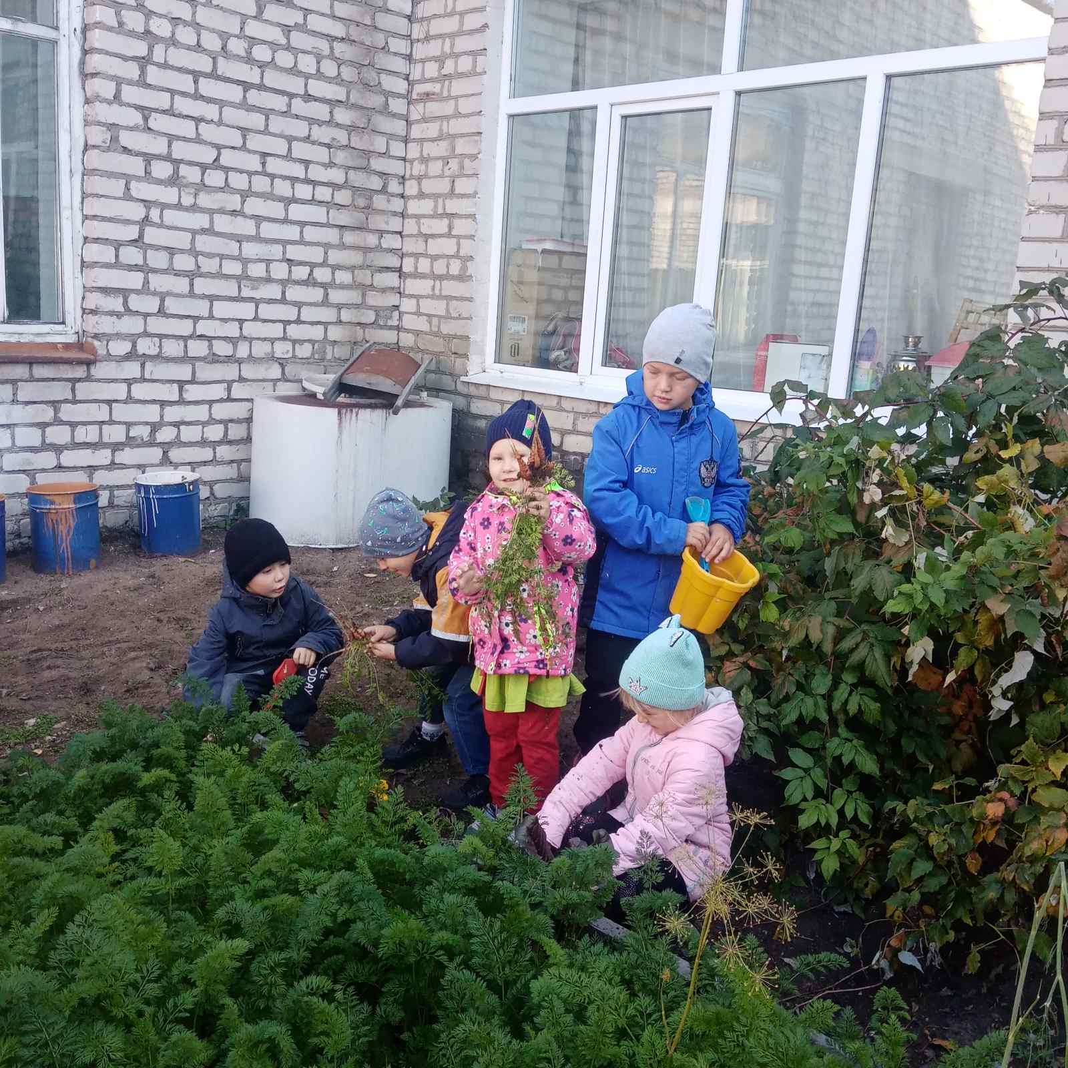
«Сбор семян цветов»
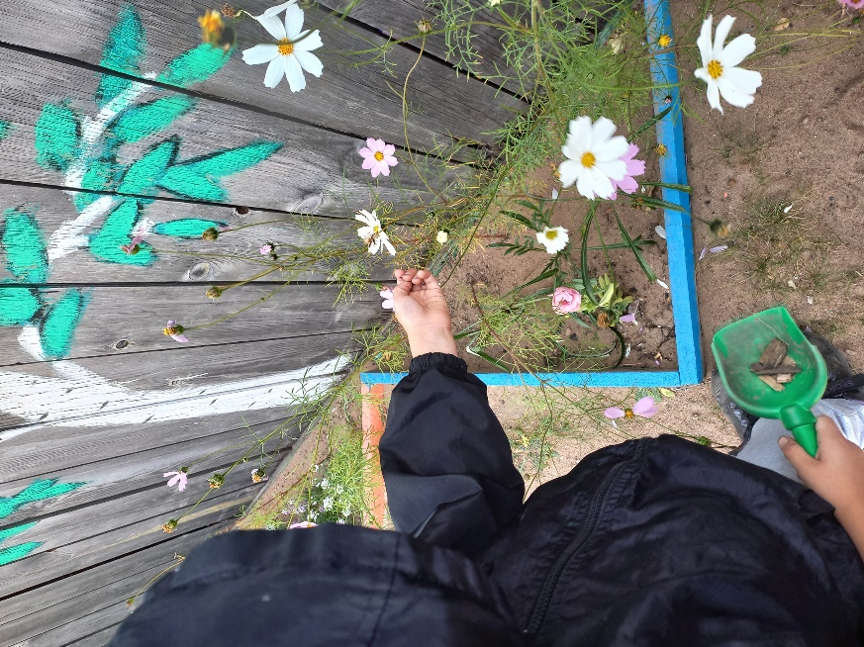

«Пересаживание цветка в кашпо»
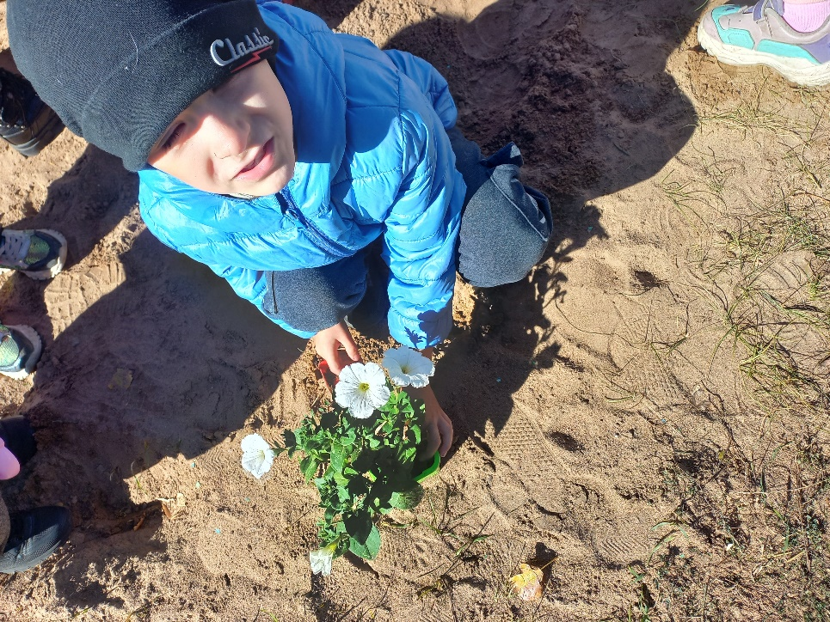
Праздник «Осенний сундучок»
